Neues Remko-Raumklimagerät KWT 240 DC ohne Außenteil
Redaktion:
Büro für Presse- und Öffentlichkeitsarbeit
Dieter Last

Ansprechpartner:
Marion Paul-Färber
Ringstraße 49
56357 Holzhausen
Telefon: ++49 (06772) 969 87 39
E-Mail: paul-faerber@last-pr.de
Internet: www.last-pr.de
last.pressebuero
LastPressebuero
LASTPR
PR Last RSS Feed

REMKO GmbH & Co. KG
Im Seelenkamp 12
32791 Lage
Telefon: ++49 (05232) 606 - 0
Fax: ++49 (05232) 606 - 260
E-Mail: info@remko.de
Internet: www.remko.de
Der heiße Sommer 2018 hat gezeigt, wie nützlich ein Klimagerät in Wohn- oder Arbeitsräumen sein kann. Mit dem KWT 240 DC stellt Remko ein neues Kompaktmodell ohne Außenteil vor, das sich einfach installieren lässt und durch seine Effizienz überzeugt.
Das Wand-Klimagerät KWT 240 DC wird steckerfertig geliefert und eignet sich für Raumgrößen bis ca. 80 m³. Erforderlich sind zwei bauseits zu erstellende Öffnungen in der Außenwand für die Zu- und Abluft, an die der Anschluss erfolgt. Für den Kondensatablauf wird eine dritte kleine Öffnung hergestellt.
Trotz des kompakten Aufbaus bietet das Gerät die moderne Invertertechnologie. Zudem verfügt es über eine integrierte Wärmepumpenfunktion und eine serienmäßige Winterregelung. So ist der Heizbetrieb bis -10 °C möglich. Als Kühlleistung gibt Remko 2,35 kW an, der Einstellbereich der Temperatur liegt zwischen 16 und 31 °C.
Für den Komfort kann der Volumenstrom des KWT in drei Stufen angepasst werden, außerdem gibt es einen Automatikbetrieb. Für eine angenehme, zugfreie Temperierung erfolgt der Luftaustritt auf Wunsch durch die Swing-Funktion. Dabei wird eine Lamelle zur Luftverteilung in Bewegung versetzt. Eine Infrarot-Fernbedienung ist serienmäßig enthalten. Hiermit lässt sich auch eine 24-Stunden-Timerfunktion einstellen.
Nach der Installation mit dem mitgelieferten Montagematerial, unter anderem eine Schiene für die Wandbefestigung, ist das KWT 240 DC sofort einsatzbereit. Die Größe beträgt 549 x 1010 x 165 mm (Höhe, Breite, Tiefe), das Gewicht 48,5 kg.
Weitere Informationen rund um das Produkt-Programm sind auf der Remko-Website erhältlich.
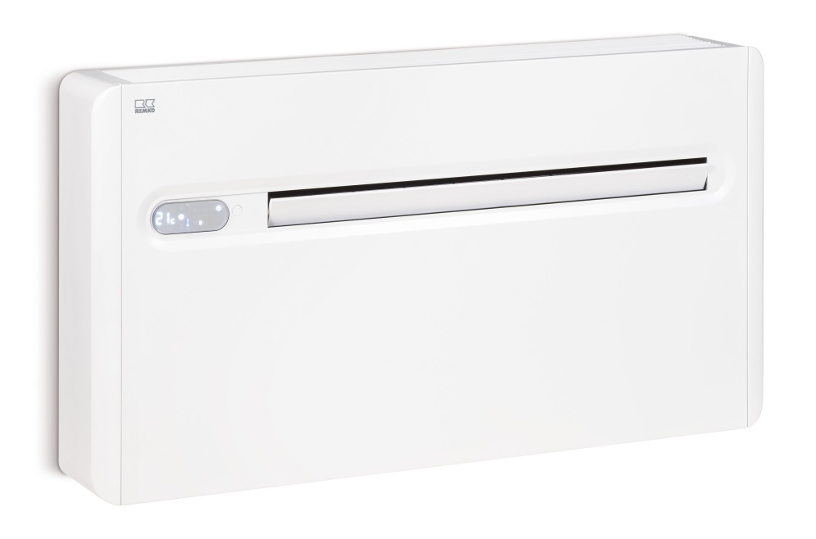
Das kompakte, leistungsstarke Raumklimagerät KWT 240 DC mit Invertechnologie kommt ohne Außenteil aus.
Bild: REMKO GmbH & Co. KG, Lage

